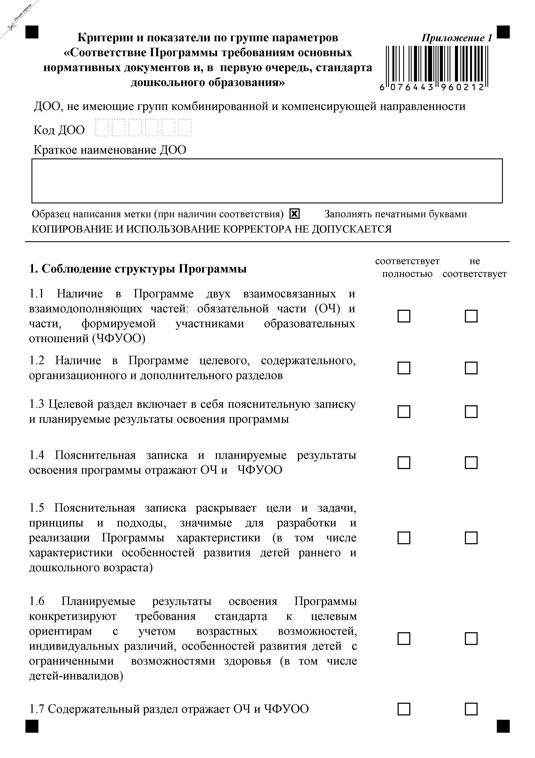
Проект формы Проект формы Проект формы Проект формы Проект формы Проект формы

Проект формы Проект формы Проект формы Проект формы Проект формы Проект формы

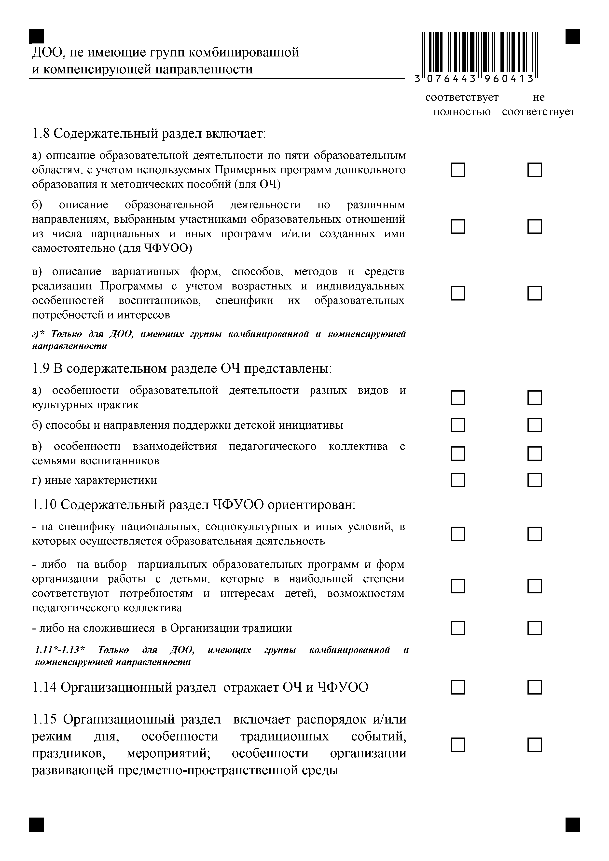
Проект формы Проект формы Проект формы Проект формы Проект формы Проект формы

Проект формы Проект формы Проект формы Проект формы Проект формы Проект формы

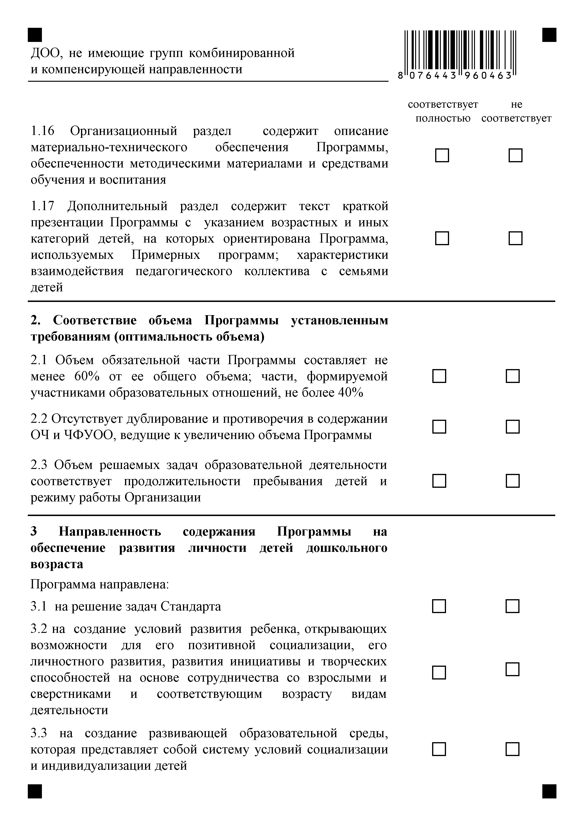
Проект формы Проект формы Проект формы Проект формы Проект формы Проект формы

Проект формы Проект формы Проект формы Проект формы Проект формы Проект формы

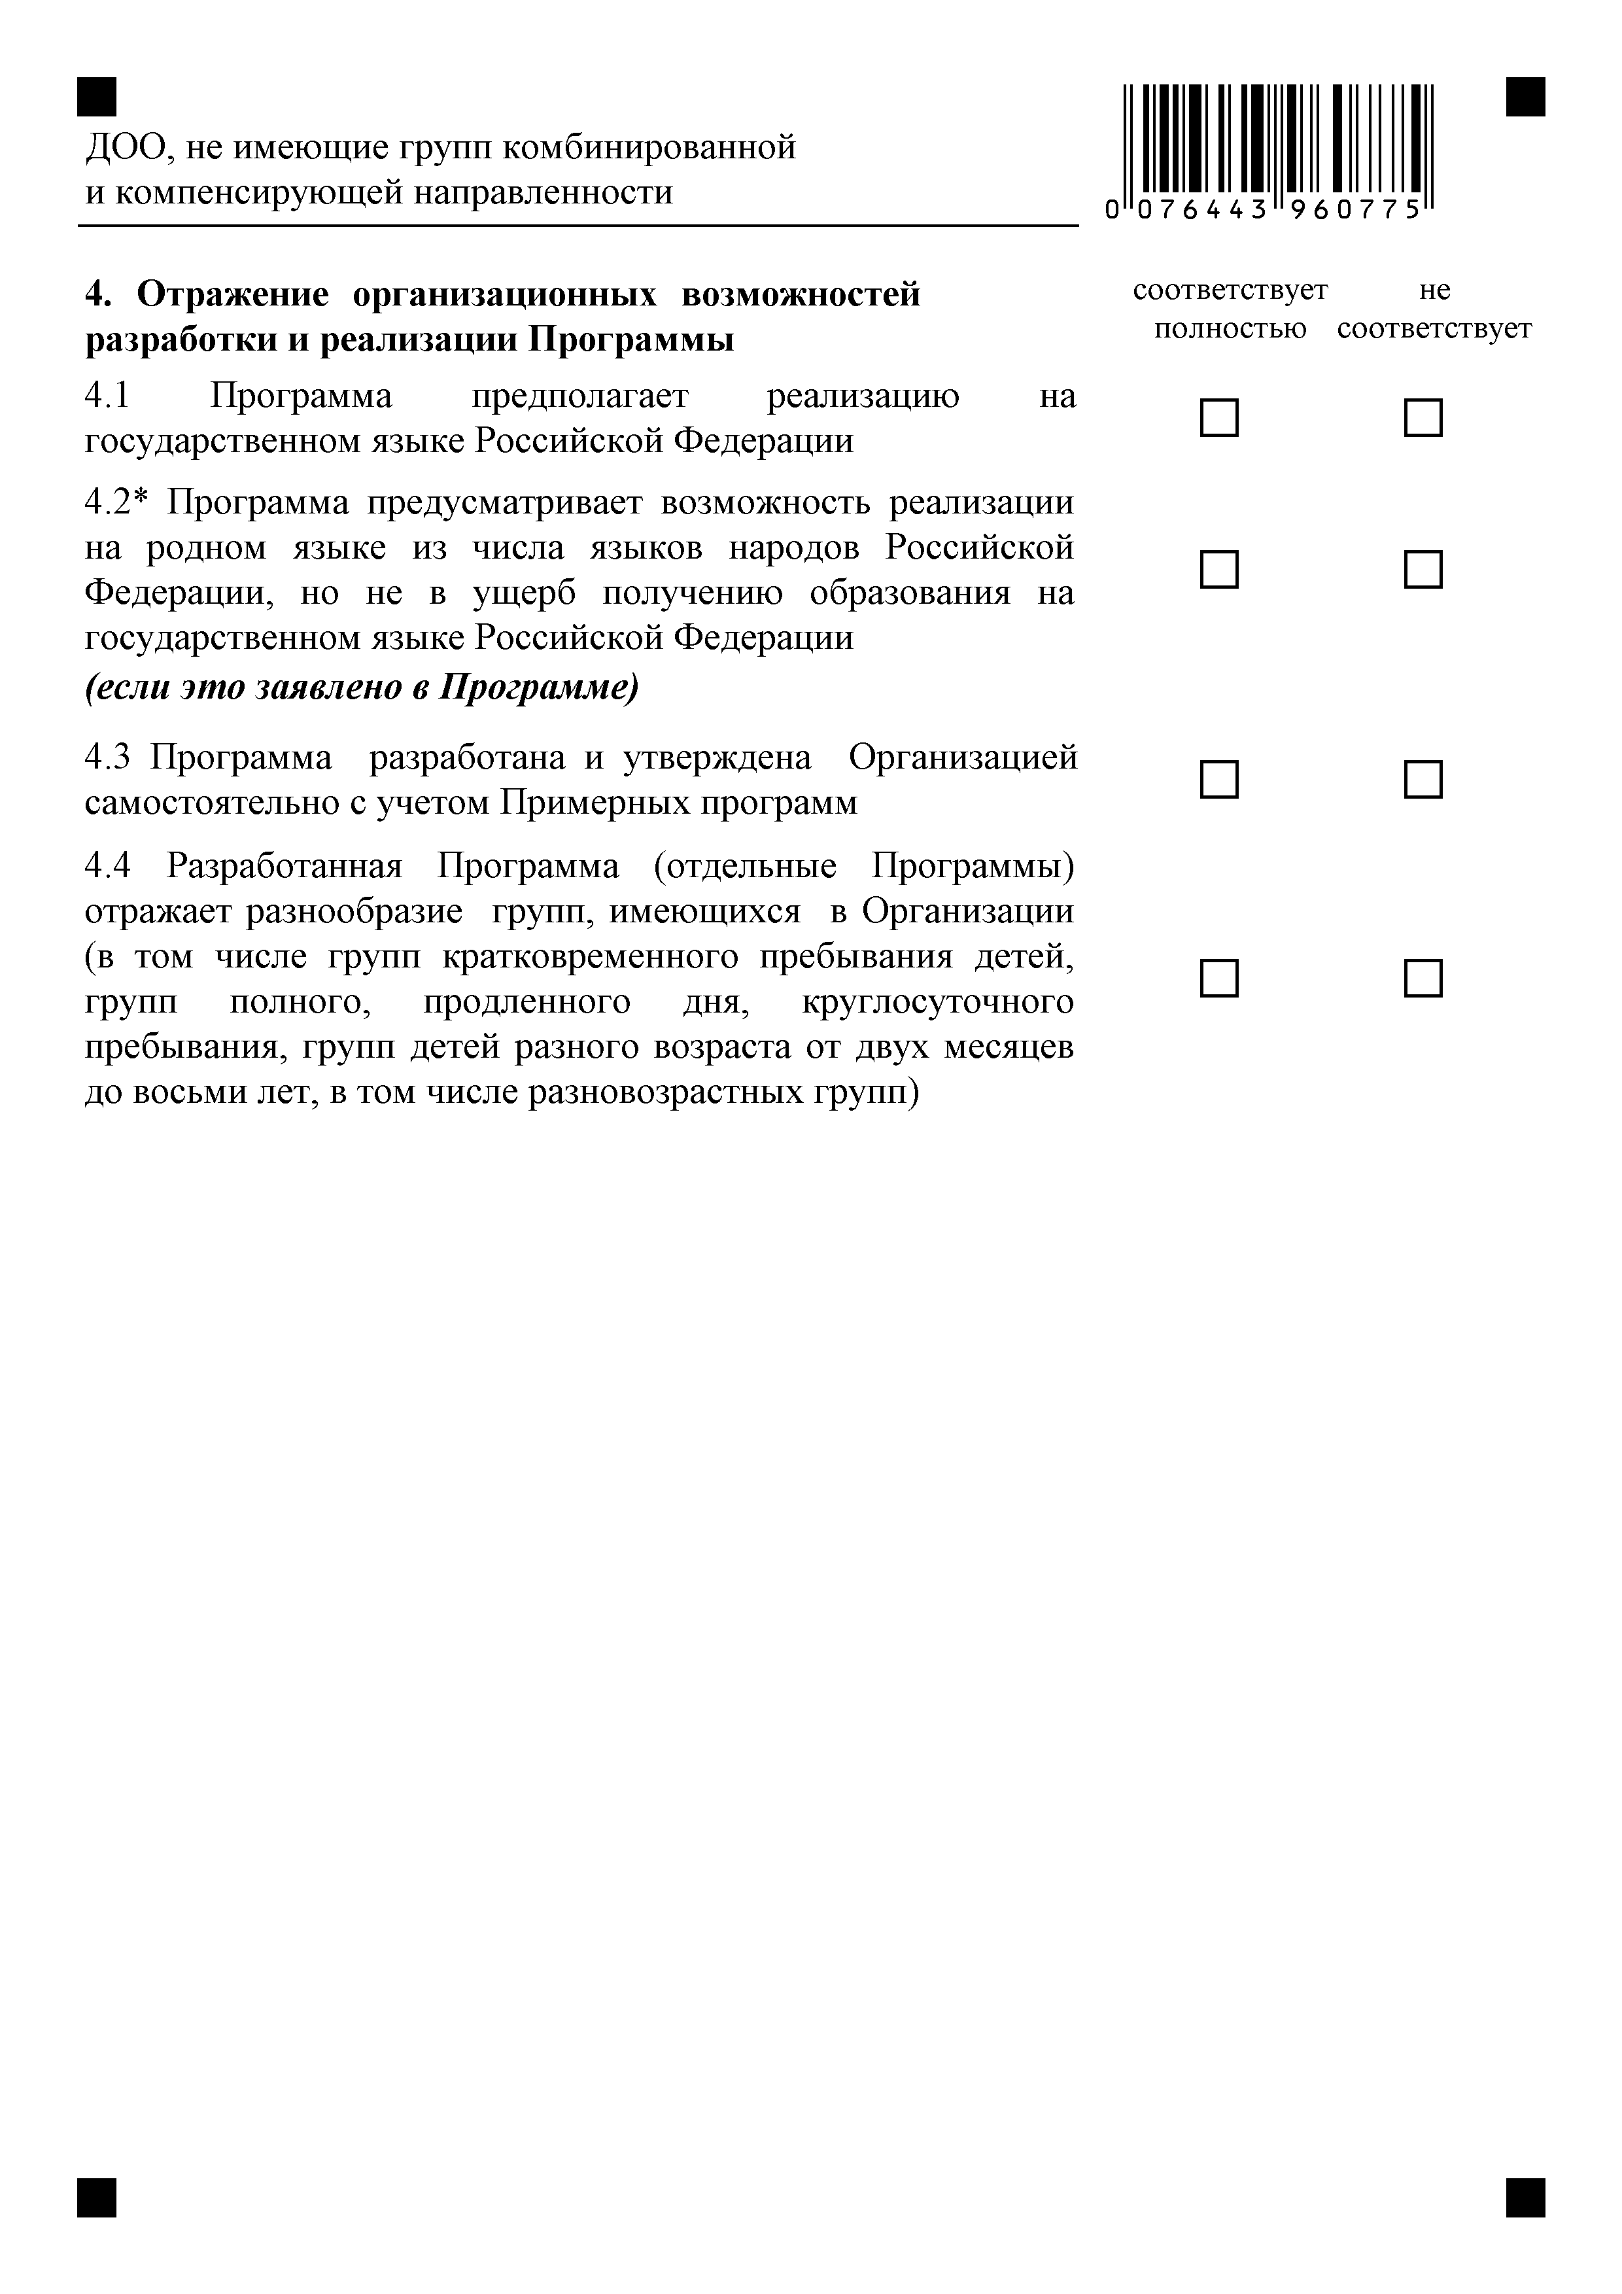
Проект формы Проект формы Проект формы Проект формы Проект формы Проект формы

Проект формы Проект формы Проект формы Проект формы Проект формы Проект формы

